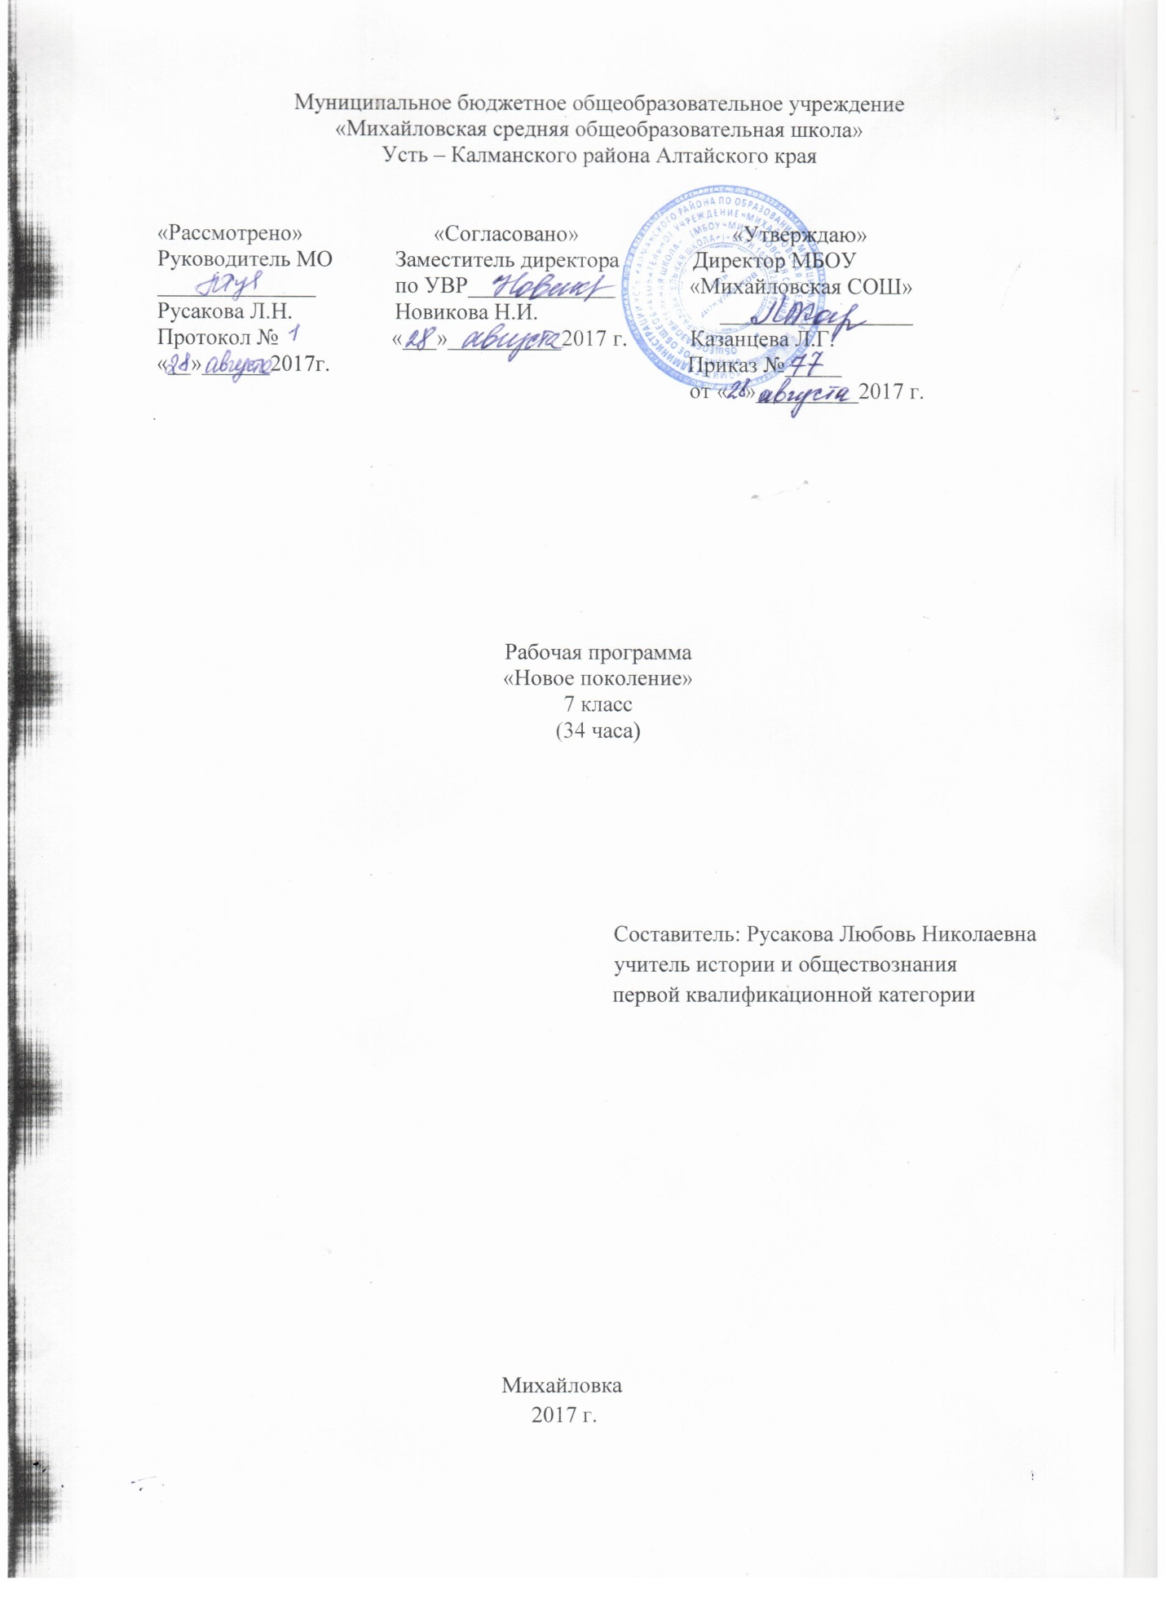

ПОЯСНИТЕЛЬНАЯ ЗАПИСКА.
Программа духовно-нравственного воспитания и развития учащихся разработана в соответствии с требованиями Закона «Об образовании», Федерального Государственного Образовательного Стандарта начального образования, на основании Концепции духовно-нравственного развития и воспитания личности гражданина России.
Цель программы
– формирование личностных качеств, учащихся как основы взаимоотношений с людьми, обществом и миром в целом в процессе социального становления через самопознание, общение, деятельность.
Задачи:
- - формировать активную жизненную позицию личности через приобретение опыта гражданских действий, примеров демократического поведения и общения;
- - побудить к самопознанию, формировать стремление и мотивы к самосовершенствованию;
- - развивать умения и навыки конструктивно-критического мышления, инициативы, самостоятельности, адекватной оценки своих действий, навыков коллективной деятельности;
- - научить детей действовать в соответствии со своими правами, не ущемляя при этом права других людей;

Проблеме духовно-нравственного развития в современном обществе отводится особое значение. И связано это с тем, что в настоящее время потеряны моральные ориентиры, обеспечивающие такие понятия, как совесть, честь, долг. Произошло усиление криминогенной обстановки, наркомании среди подростков, потеря позитивной мотивации к учению.
В Концепции духовно-нравственного развития и воспитания гражданина России определён современный национальный воспитательный идеал. Это – высоконравственный, творческий, компетентный гражданин России, принимающий судьбу Отечества как свою личную, осознающий ответственность за настоящее и будущее своей страны, укоренённый в духовных и культурных традициях многонационального народа Российской Федерации.
Данная программа духовно-нравственного воспитания и развития учащихся среднего звена направлена на воспитание в каждом ученике гражданина и патриота, на раскрытие способностей и талантов учащихся, подготовку их к жизни в высокотехнологичном конкурентном мире.
Общество нуждается в высокообразованных, инициативных молодых людях, способных творчески реформировать наше общество, увеличить интеллектуальный потенциал страны. Подготовить таких выпускников невозможно в рамках традиционной технологии. В новой технологии ставка делается на внутриличностные факторы мотивации учащихся, на присущие детям природные потребности саморазвития, на стремление к самовыражению, самоутверждению.
Программа кружка «Новое поколение» ориентирована на возрастные особенности школьников, на общечеловеческие ценности, на удовлетворение потребностей духовного развития личности.
В курсе прослеживается психологизация обучения (диагностика психических качеств). Ученик рассматривается как субъект, а не как объект обучения.
Одна из главных целей – формировать веру личности в самое себя, признать смыслом жизни путь непрерывного самосовершенствования. В курсе излагаются знания о человеческой личности, отношениях людей друг с другом и с обществом, об общечеловеческих ценностях, культуре поведения и жизнедеятельности – о том, что необходимо развивающемуся человеку.
Всё это в комплексе повышает ресурсы психологического противостояния негативным факторам реальности и создаёт условия для полноценного развития личности ребёнка, основой которого как раз и является психологическое здоровье, предполагающее, по мнению большинства ведущих исследователей в этой области, наличие динамического равновесия между индивидом и средой. Поэтому ключевым критерием формирования психологического здоровья ребёнка является его успешная адаптация к социуму.

У обучающихся будут сформированы универсальные учебные действия:
Личностные универсальные учебные действия.
У обучающегося будут сформированы:
- ориентация в нравственном поведении как собственных поступков, так и поступков своих товарищей;
- знания основных моральных норм и стремление к их выполнению;
- развитие этических норм: вины, совести как регуляторов морального поведения;
- понимание чувств других людей, воспитание чувства сопереживания им;
Обучающийся получит возможность для формирования:
- способности к решению моральных дилемм на основе учёта позиций партнёров в общении, ориентации на их мотивы, чувства;
- осознанного понимания чувств других людей и сопереживания им, выражающихся в поступках, направленных на помощь и обеспечения благополучия;
Регулятивные универсальные учебные действия:
Обучающийся научится:
- принимать и сохранять учебную задачу;
- сотрудничать с учителем при знакомстве с новой темой;
- адекватно воспринимать обоснованную критикуучителя, товарищей, родителей, других людей;
- планировать свои действия в соответствии с поставленной задачей и условиями её реализации;
- корректировать действия после его завершения, исправлять ошибки для создания более совершенного результата;
Познавательные учебные действия.
Обучающийся научится:
- осуществлять поиск необходимой информации для выполнения поставленной задачи с использованием дополнительной литературы, включая электронные носители;
- составлять сообщения в устной и письменной форме;
- анализировать объекты изучения с существенными и несущественными признаками;
Коммуникативные универсальные учебные действия.
Обучающийся научится:
- адекватно использовать речевые средства для решения различных коммуникативных задач, владеть диалоговой речью;
- адекватно реагировать на различные точки зрения среди товарищей, в том числе с не совпадающими с его собственными;
- учитывать разные мнения и стремиться к сотрудничеству;
- уметь формировать свою позицию и точку зрения;
- приходить к общему решению задач в совместной деятельности среди одноклассников.

Основное содержание курса
7 класс-34 часа

І.Тропинка к своему Я
В данном разделе представлены темы, которые продолжают знакомить пятиклассников с ценностями «Я» (личности): собственного «Я» человека, его связи с «Я» других людей и с природными объектами.
Они предполагают осознание ребёнком ценности, уникальности себя и окружающих, осознание единства с миром во всей его полноте; способностью концентрировать сознание на самом себе, внутреннем мире и своём месте во взаимоотношениях с другими; обеспечивают у ребёнка углубления потребности в саморазвитии, самоизменении; побуждают к последующей самореализации.

ІІ. Человек и природа
В этом разделе предусмотрено расширение важнейших природоведческих понятий. Целенаправленно и последовательно раскрываются доступные пониманию учащихся экологические зависимости, осознание которых необходимо для развитий у учащихся современного экологического мышления.
Большое внимание уделяется воспитанию гуманного отношения к живому, чувства милосердия, норм поведения в природной среде, следование которым составляет основу экологической культуры личности. Содержание направлено на создание условий непосредственного участия школьников в природоохранительной деятельности. С этой целью дети привлекаются к посильному участию в этой работе. В ходе этой работы у детей формируется активная гуманная позиция по отношению к природе, ответственность за судьбу своего общего дома – планета Земля.
ІІІ. Человек и общество.
В данном разделе предусмотрены темы, которые дают важнейшие представления детям об обществе, его устройстве, взаимосвязях между человеком и обществом.
Умение видеть и понимать окружающих взрослых формируется в первую очередь в семье, где закладываются основы уважения к старшим. В этом разделе рассматриваются вопросы о правах и обязанностях ребенка в школе и семье. Один из способов взаимодействия людей в обществе труд и общение. Общение со старшими это один из источников получения новых знаний, а трудовая деятельность – особенность жизни человека. Воспитание уважения к своему труду и труду работников школы, родителей.
Оказание посильной помощи, стремление доставить радость родным людям, уважение к старшим членам семьи - это основные задачи данного раздела.

ІV. Человек и его здоровье.
Этот раздел в программе нацелен на формирование представлений о человеке, как части живой природы. Уделяется внимание вопросам гигиены, рассматривается понятия «здорового образа жизни».
Одной из задач этого раздела является научить детей пользоваться полученными знаниями в жизни, а также вести профилактическую работу с дошкольниками, другими учащимися. Дети должны научиться рассказывать, убеждать других в необходимости вести здоровый образ жизни, правильно питаться, вести подвижный образ жизни, отказаться от вредных привычек, соблюдать правила дорожного движения для своей безопасности.

V. Я учусь дружить и находить друзей.
Работа в этом разделе направлена формирование у детей этических норм, в основе которых лежат такие понятия и принципы, как деликатность, доброта, внимание к окружающим. Эта работа должна дать возможность каждому ученику без перегрузки и с учетом его индивидуальных особенностей развить коммуникативные способности, т.е. умение общаться и слушать собеседника, соблюдать правила поведения.

Учебный план
 | Тема | Количество  часов
1. | Тропинка к своему «Я» | 10 ч
2. | Человек и природа | 6 ч
3. | Человек и общество | 6 ч
4 | Человек и его здоровье | 4 ч
5 | Я учусь дружить | 8 ч
 | Итого-34 | 34 ч

Календарно – тематическое планирование

№п/п | № урока в разделе | Раздел, название урока в поурочном планировании | Дата
Раздел 1: Тропинка к своему «Я»
(10 часов)
1 | 1 | Я - личность: как правильно оценить себя?
2 | 2 | Самопознание как основа совершенствования: какие у меня есть «колючки» и как избавиться от «колючек» в моём характере?
3 | 3 | Какой я: что дали мне природа, родители, что зависит от меня  в совершенствовании моего «Я»?
4 | 4 | Человек - загадка для самого себя.
5 | 5 | Самосознание и самоощущения:  в каждом человеке есть «светлые»  и «тёмные» качества.
6 | 6 | Черты нравственного человека
7 | 7 | Организация самопознания: принимать решение нелегко
8 | 8 | Знания как характеристика личности.
9 | 9 | Учимся принимать самостоятельное решение.
10 | 10 | Ограничения и самоограничение
 |  | Раздел 2: Человек и природа (6 часов)
11 | 1 | Земля – наш общий дом
12 | 2 | Десять заповедей друзей леса.
13 | 3 | Зеленая аптека.
14 | 4 | Эти забавные животные
15 | 5 | Экология моего села.
16 | 6 | Добрые мысли о спасении Земли
 |  | Раздел3: Человек и общество (6часов)
17 | 1 | Ежели вы вежливы
18 | 2 | Люди пожилые, сердцем молодые
19 | 3 | Профессии людей в моем селе.
20 | 4 | Я надену все лучшее сразу
21 | 5 | Библиотека – хранительница знаний.
22 | 6 | Праздники в жизни человека.
 |  | Раздел 4: Человек и его здоровье (4 часа)
23 | 1 | Почему привычки такие вредные?
24 | 2 | Самочувствие в твоих руках.
25 | 3 | Витамины нужно знать в лицо
26 | 4 | О спорт, ты мир!
 |  | Раздел 5: Я учусь дружить (8 часов)
27 | 1 | Дружба начинается с улыбки.
28 | 2 | Что такое одиночество? Как не стать одиноким среди своих сверстников?
29 | 3 | Кого я могу впустить в свой внутренний мир?
30 | 4 | Учимся дружить.
31 | 5 | Чем люди отличаются друг от друга.
32 | 6 | Ссора. Почему друзья иногда ссорятся и даже дерутся?
33 | 7 | Я - частица классного коллектива
34 | 8 | Мои успехи в 7 классе
 |  | Всего: 34 часа

Лист внесения изменений.
Дата | Содержание | Примечание

Информационно- образовательные ресурсы
Нормативно- правовое обеспечение образовательного процесса
- Федеральный государственный образовательный стандарт второго поколения (приказ Минобрнауки РФ № 373 от 6 октября 2009г.)

Учебно- методическое обеспечение образовательного процесса

- “О Концепции Федеральной целевой программы развития образования на 2011 - 2015 годы”. Распоряжение Правительства РФ от 7 февраля 2011 г. № 163-р
- Аграшенков А.В. Психология на каждый день: советы, рекомендации, тесты. М.; 1999.
- Блинов В.И., Сергеев И.С. Как реализовать компетентностный подход на уроке и во внеурочной деятельности / Школьное образование. М.2007.
- Вачков И.В. Основы технологии группового тренинга. - М.: изд-во «Ось», 2001 г.
- Ветрова, В.В. Уроки психологического здоровья. / В.В. Ветрова. - М.: Педагогическое общество России, 2000. – 192 с.
- Курочкина, И.Н. Как научить поступать нравственно / И.Н. Курочкина. -3-е изд. - М.: Флинта, 2003. -128 с.
- Клюева, Н.В. Учим детей общению. Характер, коммуникабельность. Популярное пособие для родителей и педагогов / Н.В. Клюева, Ю.В. Касаткина. – Ярославль: Академия развития,1997. – 240 с.
- Классные часы: внеклассная работа: 5 - 6 классы /сост. Козлова М.А.- М.: Издательство «Экзамен», 2009. - 317 с.
- Козлов Н.И. Лучшие психологические игры и упражнения. - Екатеринбург, 1997 г
- Леви В.Л. Искусство быть собой. М.; 2004.
- Профилактика жадности, лжи, лени и хвастовства: Коррекционно-развивающая программа для 5-8 лет / авт. сост. Н.В. Макарычева. - М.: АРКТИ, 2010. – 80 с.
- Практика сказкотерапии / под ред. Н.А. Сакович. - СПб. 2007. – 224 с.
- Г.К.Селевко, «Познай себя». М.: Народное образование, 2006
- Селевко Г.К. Теория и практика технологии саморазвития личности. – Ярославль: ИРО, 2002.
- Щуркова, Н.Е. Диагностика воспитанности. - М.:1994. 107 с.
- Хоровинина Н. И., Блудова Л. И. «Мой мир»
- В. Хухлаева «Тропинка к своему Я». Программа формирования психологического здоровья у младших школьников. Москва, «Генезис», 2011.

Образовательные электронные ресурсы
- http://festival.1september.ru
- http://nsportal.ru
- http://ped-kopilka.ru
- http://www.uchportal.ru
- http://standart.edu.ru

Муниципальное бюджетное общеобразовательное учреждение
«Михайловская средняя общеобразовательная школа»
Усть – Калманского района Алтайского края

«Рассмотрено» «Согласовано» «Утверждаю»
Руководитель МО Заместитель директора Директор МБОУ
______________ по УВР_____________ «Михайловская СОШ»
Русакова Л.Н. Новикова Н.И. _________________
Протокол № «___»__________2017 г. Казанцева Л.Г.
«__»______2017г. Приказ №_____
от « »_________2017 г.

Рабочая программа
«Новое поколение»
7 класс
(34 часа)

Составитель: Русакова Любовь Николаевна
учитель истории и обществознания
первой квалификационной категории

Михайловка
2017 г.

